ВСЕРОССИЙСКАЯ ОЛИМПИАДА ШКОЛЬНИКОВ

ПО ОСНОВАМ БЕЗОПАСНОСТИ И ЗАЩИТЫ РОДИНЫ

РЕГИОНАЛЬНАЯ ПРЕДМЕТНО-МЕТОДИЧЕСКАЯ КОМИССИЯ

_____________________________________________________________________________

ОТВЕТЫ НА ОЛИМПИАДНЫЕ ЗАДАНИЯ ТЕОРЕТИЧЕСКОГО ТУРА

второй возрастной группы (9 класс) муниципального этапа

всероссийской олимпиады школьников по основам безопасности и защиты Родины

2024-2025 учебный год

**МОДУЛЬ 1.**

**Задание 1.**

1. При выявлении продолжающегося наружного кровотечения, его временную остановку можно провести прямым давлением на рану.

2. Если прямое давление на рану невозможно, опасно или неэффективно (инородное тело в ране, открытый перелом с выступающими в рану костными отломками), проводится наложение давящей повязки (в том числе с фиксацией инородного тела) и/или кровоостанавливающего жгута.

3. Если кровотечение остановлено прямым давлением на рану, проводится наложение давящей повязки.

4. При обширном повреждении конечности, отрыве конечности, если кровотечение не останавливается при прямом давлении на рану и/или давящая повязка неэффективна, то проводится наложение кровоостанавливающего жгута.

**Задание 2.**

|  |  |  |  |
| --- | --- | --- | --- |
| Витамин | Значение для организма | Водорастворимый | Жирорастворимый |
| В6 | Способствует синтезу нейромедиаторов, регулирует метаболизм в нейронах | + |  |
| E | Предотвращает дегенеративные процессы в опорно-двигательном аппарате, участвует в синтезе белков, антиоксидант, который помогает защитить клетки от повреждений свободными радикалами |  | + |
| А | Обеспечивает правильное световосприятие, принимает участие в регуляции регенеративных процессов кожи, предотвращает атипичное деление клеток. |  | + |
| D | Помогает организму усваивать кальций и фосфор, предотвращает рахит |  | + |
| B12 | Поддерживает функции печени, участвует в образовании эритроцитов, способствует свертыванию крови | + |  |

**Задание 3.**

**Варианты ответа:**

3. Нельзя тушить горящее масло водой /следует прекратить доступ кислорода, накрыв объект крышкой или плотной негорючей тканью.

5. Нельзя открывать окна и двери при пожаре / приток кислорода усилит горение.

8. При сильном задымлении выходить в коридор или на лестницу нельзя / можно использовать балконную лестницу / при отсутствии возможности покинуть помещение, необходимо закрыть дверь и, используя смоченную водой ткань, заткнуть щели.

**Задание 4.**

|  |  |  |
| --- | --- | --- |
| Дорожные знаки | Название или значение знака | Группа, к которой относится знак |
|  | Полоса для велосипедистов | Знаки особых предписаний |
|  | Движение на велосипедах запрещено | Запрещающие знаки |
| Picture background | Дорога с полосой для велосипедистов | Знаки особых предписаний |
| http://pdd-prosto.ru/wp-content/uploads/2020/04/3.4_01.predpisyvayushchie-znaki.jpg | Велосипедная дорожка | Предписывающие знаки |
| Picture background | Пересечение с велосипедной дорожкой или велопешеходной дорожкой | Предупреждающие знаки |

**Задание 5.**

|  |  |
| --- | --- |
| Опасные геологические явления и процессы | Описание |
| **Вулканическое землетрясение** | Слабое колебание земной поверхности, вызываемое дрожанием стенок магмопроводящих каналов при движении магмы в процессе подготовки или в момент вулканического извержения. |
| **Обвал** | Отрыв и падение больших масс горных пород на крутых и обрывистых склонах гор, речных долин и морских побережий, происходящие главным образом за счет ослабления связности горных пород под влиянием процессов выветривания, деятельности поверхностных и подземных вод. |
| Вулканическое **извержение** | Период активной деятельности вулкана, когда он выбрасывает на земную поверхность раскаленные или горячие твердые, жидкие и газообразные вулканические продукты и изливает лаву. |
| **Оползень** | Смещение масс горных пород по склону под воздействием собственного веса и дополнительной нагрузки вследствие подмыва склона, переувлажнения, сейсмических толчков и иных процессов. |

**Задание 6.**

|  |  |  |  |
| --- | --- | --- | --- |
| Сигнальный цвет | Значение | Цвет, контрастный сигнальному | Цвет графического символа |
| Красный | Запрещение | **Белый** | **Черный** |
| Синий | Предписание | **Белый** | **Белый** |
| Желтый | Предупреждение | **Черный** | **Черный** |
| Зеленый | Безопасное состояние | **Белый** | **Белый** |
| Красный | Пожарное оборудование | **Белый** | **Белый** |

**Задание 7.**

|  |  |
| --- | --- |
| Понятие | Значение понятия |
| блокирование персональных данных | временное прекращение обработки персональных данных (за исключением случаев, если обработка необходима для уточнения персональных данных) |
| обезличивание персональных данных | действия, в результате которых становится невозможным без использования дополнительной информации определить принадлежность персональных данных конкретному субъекту персональных данных |
| уничтожение персональных данных | действия, в результате которых становится невозможным восстановить содержание персональных данных в информационной системе персональных данных и (или) в результате которых уничтожаются материальные носители персональных данных |
| распространение персональных данных | действия, направленные на раскрытие персональных данных неопределенному кругу лиц |
| трансграничная передача персональных данных | передача персональных данных на территорию иностранного государства органу власти иностранного государства, иностранному физическому лицу или иностранному юридическому лицу |
| предоставление персональных данных | действия, направленные на раскрытие персональных данных определенному лицу или определенному кругу лиц |

**МОДУЛЬ 2.**

**Заполните таблицу, указав только один из предложенных вариантов.**

**За правильный ответ будет начислен 1 балл.**

1. 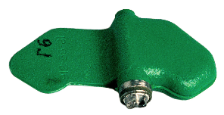 Какая противопехотная мина изображена на рисунке?

а) ПФМ-1;

б) ПМН-2;

в) ОЗМ-72;

г) МОН-50.

1. 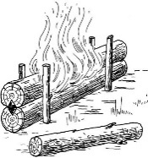 Такой вид костра называется:

а) колодец;

б) камин;

в) нодья;

г) звёздный.

1. 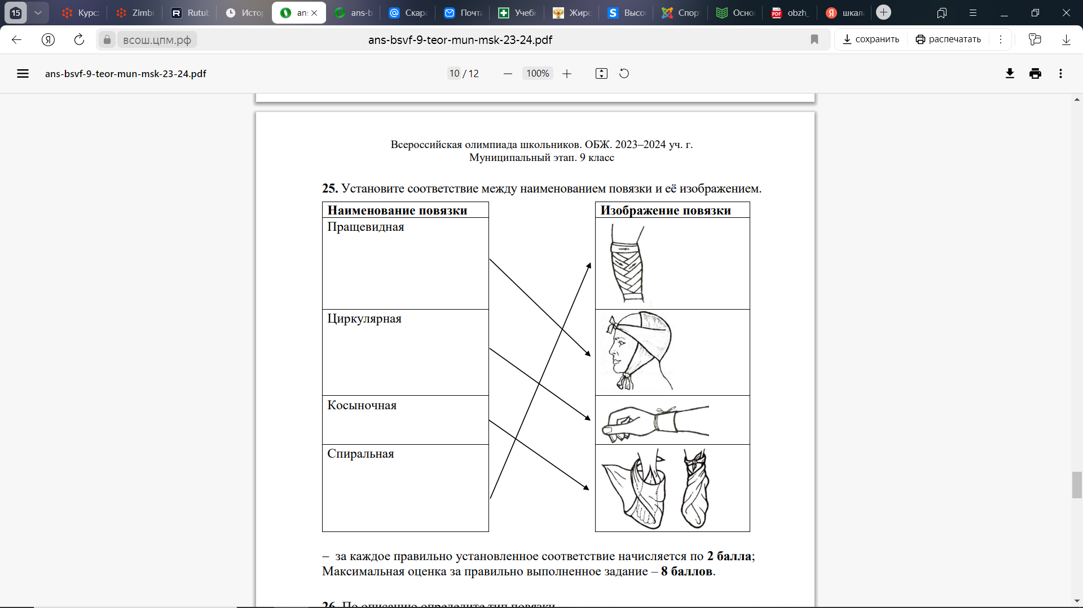Повязка, изображенная на рисунке, называется:

а) косыночная;

б) циркулярная;

в) пращевидная;

г) спиральная.

1. Какой из перечисленных предметов не является пожарным инвентарем:

а) лопата совковая;

б) ведро;

в) каска;

г) покрывало для изоляции очага возгорания.

1. Оптимальной с гигиенической точки зрения для подростка и взрослого человека является высота каблука:

а) 0,5–1 см;

б) 1–1,5 см;

в) 2–4 см;

г) 4,5–6 см

1. Самыми безопасными местами в вагоне поезда являются:

а) места у окон в коридоре купейного вагона;

б) полки купе, расположенные против движения поезда;

в) полки купе, расположенные по ходу движения поезда;

г) боковые полки в плацкартном вагоне.

1. Это знак безопасности имеет значение «Запрещается прикасаться. Корпус под напряжением»:

а) 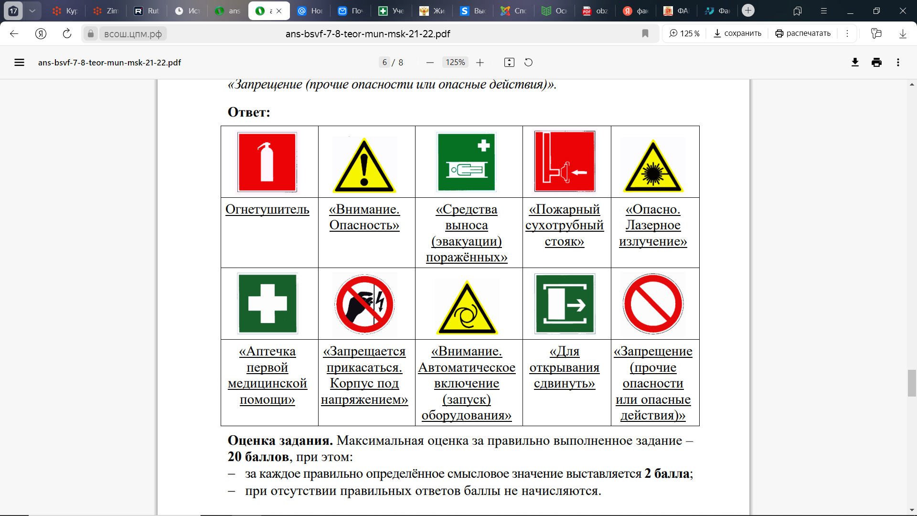

б) 

в) 

г) 

1.  Этот информационный знак имеет значение:

а) музей, усадьба, художественная галерея;

б) памятник архитектуры;

в) спортивный объект;

г) исторический памятник, культовое сооружение - памятник архитектуры.

1. Спасательный самолёт, пролетая над потерпевшими произвёл отстрел зеленой ракеты. Это означает:

а) «Вас вижу»;

б) «Вас понял»;

в) «Ожидайте помощи на месте»;

г) «Идите в указанном направлении».

1. Поражающим фактором этого источника природной ЧС являются ветер при достижении 12 баллов по шкале Бофорта в сочетании с количеством осадков 30 мм и более за 1 час и менее

а) циклон;

б) ураган;

в) буря;

г) гроза.

1. Высокому уровню террористической опасности соответствует этот цвет:

а) оранжевый;

б) синий;

в) жёлтый;

г) красный

1. Купаться запрещается при подъеме флага этого цвета:

а) красного (черного);

б) красного (белого);

в) зеленого;

г) желтого.

1. В первые сутки жизни ребенка производится вакцинация против:

а) туберкулёза;

б) гепатита В;

в) краснухи;

г) полиомиелита.

1. Материальным ущербом не более 12 млн. рублей характеризуется чрезвычайная ситуация:

а) локального характера;

б) муниципального характера;

в) регионального характера;

г) межрегионального характера.

1. Потенциально опасный объект − это объект, на котором возможно одновременное пребывание более:

а) 50 человек;

б) 500 человек;

в) 800 человек;

г) 5 000 человек.

1. При горении твёрдых горючих веществ и материалов пожару присваивается класс:

а) A;

б) B;

в) С;

г) D.

1. Изотермическое спасательное покрывало применяют серебристой стороной наружу, золотой внутрь при

а) солнечном ударе;

б) травматическом шоке;

в) переохлаждении;

г) потере сознания.

1. К веществам общеядовитого действия по воздействию на организм человека относят АХОВ:

а) фосфор;

б) оксид азота;

в) синильная кислота;

г) хлор.

1. Использование полотна спасательного натяжного рассчитано на максимальную массу спасаемого человека:

а) 80 кг;

б) 90 кг

в) 100 кг

г) 120 кг.

1. 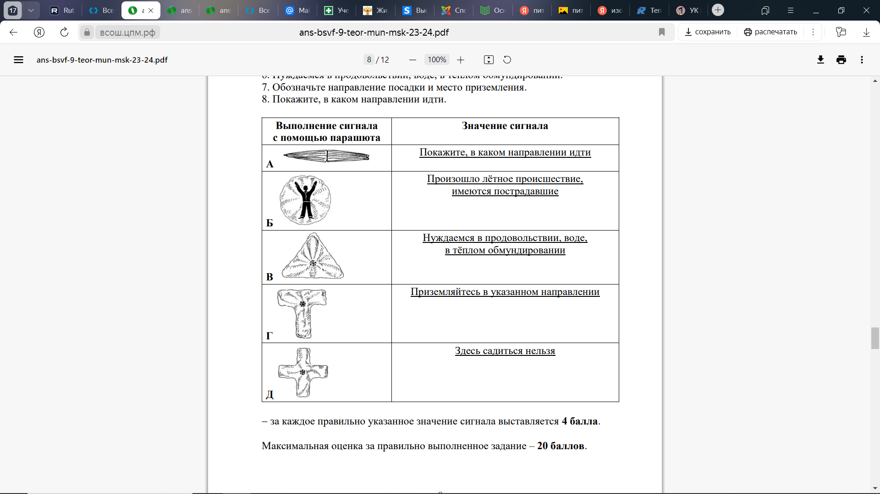Этот визуальный сигнал, выполняемый при помощи парашюта и передаваемый потерпевшими бедствие, значит:

а) Здесь садиться нельзя;

б) Приземляйтесь в указанном направлении;

в) Идите в указанном направлении;

г) Произошло лётное происшествие, имеются пострадавшие.

***Заполните таблицу, указав все верные ответы из предложенных вариантов***

***(не более 2-х ответов).***

***За правильно указанные ответы в каждом задании начисляется 2 балла.***

1. Какие из перечисленных пород собак являются потенциально опасными согласно законодательству РФ:

а) немецкая овчарка;

б) питбультерьер;

в) булли кутта;

г) бразильский бульдог.

1. Предвестниками пурги являются:

а) понижение температуры воздуха;

б) повышение температуры воздуха;

в) понижение скорости ветра;

г) постепенное увеличение скорости ветра;

д) резкое увеличение скорости ветра.

1. Лица, достигшие 14 лет, подлежат уголовной ответственности за следующие преступления:

а) ст. 110. «Доведение до самоубийства»;

б) ст. 207. «Заведомо ложное сообщение об акте терроризма»;

в) ст. 209. «Бандитизм»;

г) ст. 210. «Организация преступного сообщества (преступной организации) или участие в нём (ней)»;

д) ст. 229. «Хищение либо вымогательство наркотических средств или психотропных веществ».

1. К антропогенным относятся причины возникновения селей и обвалов:

а) взрывы, разработка карьеров;

б) движение подземных и поверхностных вод;

в) вулканическая деятельность;

г) естественная крутизна склонов более 100;

д) нерегулируемый сброс воды из ирригационных водоемов на склонах.

1. Определите вредоносные программы, представляющие наибольшую опасность:

а) Exploit;

б) Net-Worm;

в) Rootbot;

г) Virus;

д) Trojan.

1. К плавным по скорости распространения относятся чрезвычайные ситуации:

а) гидродинамические аварии;

б) выброс газообразных сильнодействующих ядовитых веществ;

в) аварии на очистных сооружениях;

г) эпидемии;

д) выброс радиоактивных веществ.

1. Для инсульта характерны следующие признаки:

а) нарушение речи;

б) снижение аппетита;

в) повышение температуры тела;

г) асимметрия лица;

д) боль в суставах.

1. В походе к личному снаряжению относится:

а) топор;

б) компас;

в) палатка;

г) рюкзак;

д) спальник.

1. Контрольные узлы обычно НЕ вяжутся на этих узлах:

а) брамшкотовый;

б) булинь;

в) двойной проводник;

г) прямой;

д) встречный.

1. 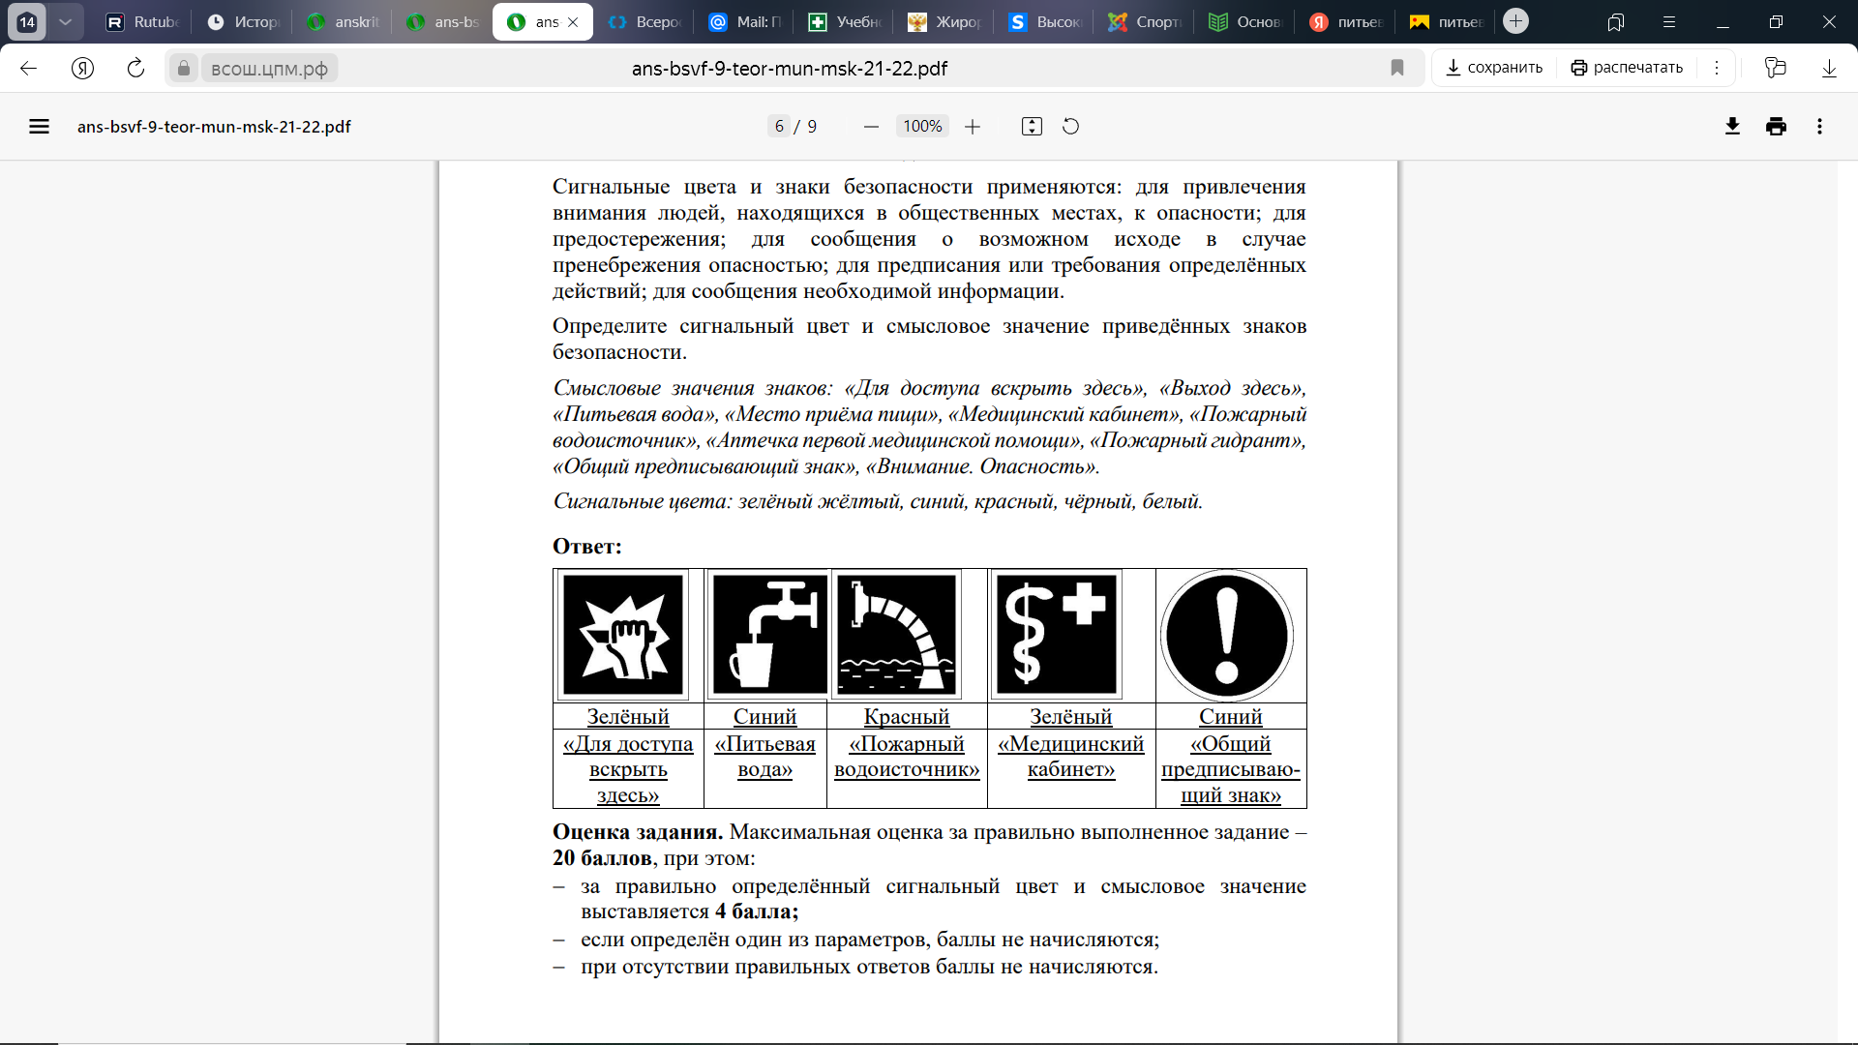 Определите смысловое значение и сигнальный цвет знака:

а) «Питьевая вода»;

б) «Место приёма пищи»;

в) «Пожарный водоисточник»;

г) зелёный;

д) жёлтый;

е) синий.